Sri Lanka Newsletter broj 14
29.10.2005.

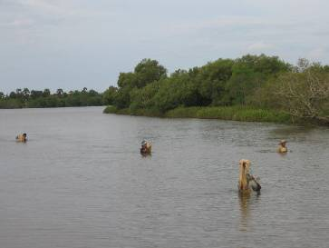
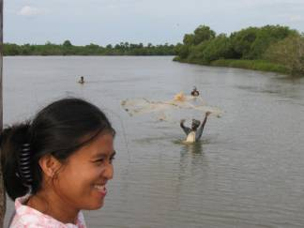
Evo sam vec „stari“ mirotvorac; danas, sutra ce biti već mesec dana kako sam instalisan ovde u Mutur. Šta radimo? Muvamo se okolo i ulivamo poverenje (nadam se), kao „Nema frke! Mi smo tu stalno u blizini“. Neki dan nam se došli žaliti Muslimanski ribari kako su im „Tamilski tigrovi“ (LTTE) oduzeli čamce (komada šest) dok su tovarili pesak i tražili da svaki od njih plaća po 5000 rupija mesečno takse na odvoženje peska. Oni (ribari) su, naime, spremni plaćati nešto (koju hiljadu) ali ne 5000 pa došli da vide šta mi možemo da učinimo jer su spremni na pucnjavu ako im ne vrate čamce.

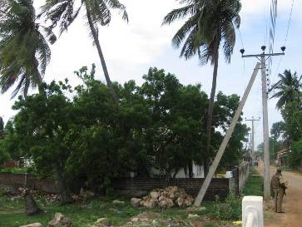
E, šta će „Nenasilne mirovne snage“ nego na put. Tako odosmo na LTTE teritoriju, pričali sa ljudima, rekli da smo došli da proverimo šta se desilo (znamo da će to odmah dospeti do LTTE – to nam je i cilj), pronašli u laguni dva čamca, pričali sa Tamilskim ribarima...Treba da odemo i do „Političkog predstavnika LTTE“, pa do Muslimanskog duhovnog lidera da vidimo kako bi se izbeglo nasilno rešenje...

Sa LTTE teritorije se vraćamo kompom. U laguni ribari love škampe. Iz vode im viri samo glava (vidi slike). Po ceo dana bacaju „suknju“ (mreža, somborske ribokradice znaju dobro šta je to) i uhvate možda kilu, dve škampa.

Vraćamo se u „bazu“. Vidimo vojnika kod naše kuće. Dosta često imamo „stražu“. Na slici se vidi zadnja strana naše kuće, moj prozor, a beli stub je od mosta na kanalu (opisan u prošlom pismu).
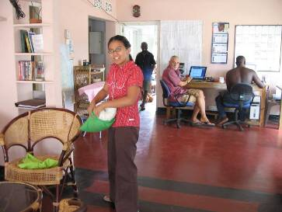
Dva dana su nam bili u gostima kolege iz Trincomalee tima. Na slici možete videti službenu unutrašnjost naše kuće. Likovi su Mariza (Filipini), široka ledja su od Petersa (Kenija) i u daljini Čarls takođe iz Kenije (izlazi iz kuhinje, na podu se vidi king kokosi –to su oni za piće). Onaj uvrnuti stari čovek sam ja. Iza knjiga na stelaži se vide otvorena vrata od moje sobe. Sada vam može biti jasno kako mogu stići na posao za 5 sekundi.
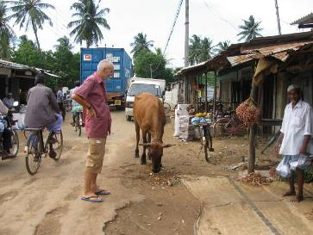
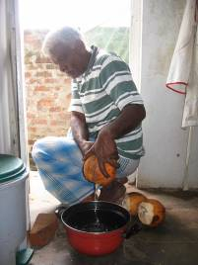
Bio sam i na pijaci. Neizostavna krava u našoj ulici. Sa te slike možete videti deo ulice koja se zove „New Market Road“ (delimično opisana u prošlom pismu). Kupujem mango i džumbir (ono braonkasto korenje) kod svog prodavca. Naravno da me već svi znaju na pijaci i već pripremaju robu za koju znaju da ja (mi) kupujemo.
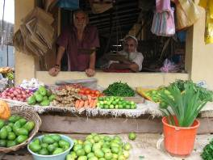
Biser. Naš kućepazitelj Abdul Kader (na slici priprema king kokosovo piće za doručak a iza njega je bedem preko koga bacamo otpad) je bio bogat čovek ali je propao. Ima sedam ćerki i sina. Dok je udao četiri ćerke sa sve mirazom – propade (priča se da mu je u propadanju pomogla i kocka).

Tako se završava četrnaesta priča iz Šri Lanke.

© Copyright. Ne bi bilo dozvoljeno objavljivanje ovih pisama bez moje saglasnosti (a ja sam udaljen samo jedan SMS na + 94 773 502 363 ili jedan „klik“ na npfabijan@yahoo.com ili FPeriskic@NonviolentPeaceforce.org

